HORARIOS e INTENCIONES DE MISA

LUNES 3 MAYO

18.00EXPOSICION DEL SANTISIMO
18.30 SANTO ROSARIO Petra Gómez Prado
19.00 SANTA MISA con Vísperas
Réquiem medio año: Concepción Moreno Ros
Suf. Dolores Tronch Ruiz, por sus primas
Suf. Petra Gómez Prado

MARTES 4 MAYO

18.00EXPOSICION DEL SANTISIMO
18.30 SANTO ROSARIO José Fabia Sáez
19.00 SANTA MISA con Vísperas
Réquiem medio año: Manuel Baviera Tronch
Suf. José Martí Martinez
Suf. José Fabia Sáez

MIÉRCOLES 5 MAYO

18.00EXPOSICION DEL SANTISIMO
18.30 SANTO ROSARIO por las Familias
19.00 SANTA MISA con Vísperas
Suf. José Lizandra Ferris
Suf. José García Muñoz
Suf. Miguel Martinez Alcantud

JUEVES 6 MAYO

18.00EXPOSICION DEL SANTISIMO
18.30 SANTO ROSARIO vocaciones al ministerio sacerdotal
19.00 SANTA MISA con Vísperas
Suf. Rvdo. D. Benjamín García Guillén
Suf. Josefa Sanchis, Francisco José Tronch Sanchis y Carmelo Tronch, por su familia
Pidiendo un Favor a San Martin de Porres

VIERNES 7 MAYO

18.00EXPOSICION DEL SANTISIMO
18.30 SANTO ROSARIO por los enfermos
19.00 SANTA MISA con Vísperas
Suf. Padres y Hermanos de Maria Sanz
Suf. José Martí Martinez
Suf. Petra Gómez Prado

SÁBADO 8 MAYO

12.00 BAUTIZO

17.30 SANTA MISA
18.30 SANTO ROSARIO
19.00 SANTA MISA

Suf. Elvira Nemesio Planells, por esposo e hijos
Suf. M Carmen Pizarro Piedras, por su familia
Rvdo. D. Benjamín García Guillén, por una familia
Suf. Ignacia Belinchón y Clemencio Díaz y familiares Díaz Belinchón

20.00 SANTA MISA FALLA BARRIO DEL CARMEN

DOMINGO 9 MAYO
Ntra. Sra. Virgen de los Desamparados
Colecta Valencia Misionera

8:45 Oración de LAUDES

9:00 SANTA MISA

10.30 SANTO ROSARIO

11:00 SANTA MISA PRO POPULO

12.00 BAUTIZO

13:00 SANTA MISA
Acción de Gracias a la Purísima Sangre
Acción de Gracias, por una devota

www.nuestraseñorademonserrat.es02 de mayo de 2021
PARROQUIANTRA.SRA.DEMONTSERRAT-PICANYA
@Pontifex_es No hay página del Evangelio en la que no haya lugar para nosotros. Meditar, para nosotros los cristianos, es una forma de encontrar a Jesús. Y así, solo así, reencontrarnos con nosotros mismos.

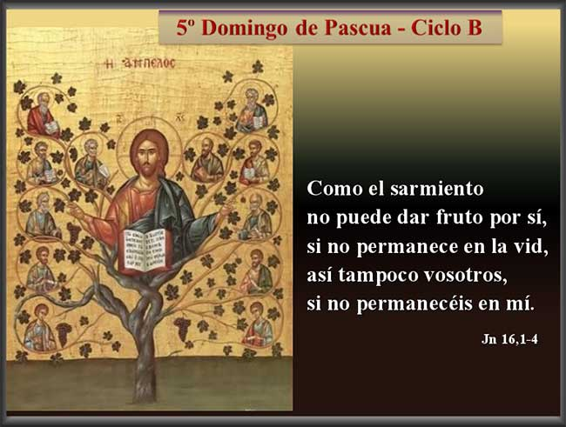
Mensaje doctrinal1. El amor se muestra en las obras.La primera carta del apóstol san Juan pone de relieve, de modo inequívoco, que no se puede amar sólo de palabra, sino con las obras y según la verdad. Si deseamos saber si nos encontramos en la verdad, debemos atender a nuestras obras en el amor. La caridad fraterna es algo propio y esencial del cristianismo: Él ha dado su vida por nosotros; también nosotros debemos dar la vida por los hermanos (1 Jn 3,16). Ahora bien, no todos pueden dar la vida por los demás mediante el martirio, es decir, en una confesión suprema de fe. Sin embargo, todos podemos dar la vida por nuestros hermanos mediante el ejercicio de la donación de nosotros mismos. Es importante subrayar que el hombre puede vivir en la dimensión del don (de la donación de sí). Más aún, ésta es su verdadera vida, su forma más auténtica de vivir. Juan Pablo II escribía a los jóvenes en 1985: "¡Sí, mis queridos jóvenes! El hombre, el cristiano es capaz de vivir conforme a la dimensión del don (la dimensión de la donación). Más aún, esta dimensión no sólo es "superior" a la de las meras obligaciones morales conocidas por los mandamientos, sino que es también "más profunda" y fundamental. Esta dimensión testimonia una expresión más plena de aquel proyecto de vida que construimos ya en la juventud. La dimensión del don crea a la vez el perfil maduro de toda vocación humana y cristiana."El mandamiento del amor es el principal de todos y el que nos ayuda a decidir qué es lo que se debe hacer "aquí y ahora". Se puede vivir la dimensión del don de sí mismo en la vida familiar y profesional, en la vida religiosa y sacerdotal, en la escuela y en la cosa pública, en el hospital y en la fábrica.Si nuestro corazón nos amonesta porque no hemos vivido la caridad, es inútil que nos desalentemos atrapados por los remordimientos. El verdadero arrepentimiento no se encuentra replegándose en sí mismo, sino volviendo a Dios para que Él, que es rico en misericordia, nos perdone y nos conceda la suficiente humildad para seguir adelante con entusiasmo. Bien lo supo san Pedro cuando exclamó: Señor, Tú lo sabes todo. Tú sabes que yo te amo (Jn 21, 17). Dios es más grande que nuestro corazón y sus planes y proyectos superan con mucho nuestra pobre mente humana. Puedes esconder a los hombres tu corazón, pero a Dios no le puedes esconder nada. ¡Cómo esconderlo a él a quien un pecador lleno de arrepentimiento y temor decía: "Dónde iré lejos de tu espíritu? ¿Dónde huir lejos de tu presencia?"Buscaba huir para librarme del juicio de Dios, y no sabía dónde. En efecto ¿dónde no está Dios? "Si subo al cielo, allá estás tú, si desciendo a los infiernos, ¿allá te encuentro?"Dónde ir? ¿Dónde huir?Huye hacia Él, confiesa a Él tus pecados y no te escondas: en efecto, no puedes esconderte de Él. Dile: "Tú eres mi refugio": y nutre en ti el amor que sólo conduce a la vida" (San Agustín, Tratados sobre la primera carta de Juan, Tratt. VI).Vivamos, pues, en el amor. Pero si algún día tenemos la desgracia de alejarnos de Dios por el pecado, no huyamos de él. Por el contrario, acudamos al médico que puede salvar nuestras almas, acudamos al Padre de las misericordias para que nos restituya la vida de gracia y nos permita dar frutos de amor y de vida eterna.

2.Dar frutos permaneciendo unidos a Cristo."Permanecer" es una palabra clave en el vocabulario de san Juan. En el original griego (menein) lo encontramos 68 veces en los escritos de san Juan y 118 en el Nuevo Testamento. En el sentido más fuerte expresa la unión entre el Padre y el Hijo. En sentido más amplio expresa la unión entre Dios y aquel que tiene fe y observa sus mandamientos. La parábola de la vid y lo sarmientos nos invita de modo particular a "permanecer unidos a Cristo".Es claro que un sarmiento, si no permanece unido a la vid, no puede dar fruto. Se seca y no sirve sino para lanzarlo al fuego. Para el sarmiento no hay alternativa: o permanece unido a la vid o es arrojado al fuego. No sirve para madera u otra labor semejante.Permanecer unido a Cristo es permanecer unido a la gracia, porque sin ella nada podemos. Permanecer unido a Cristo es permanecer unido a Él por la oración, por la vida interior, por la elevatiomentis in Deum (Por la elevación de nuestra mente hacia Dios). Es hacer que todas nuestras obras y actos se hagan en la presencia de Dios y ordenadas según Dios. Quien se separa de Cristo se pierde. Se aleja del camino, de la verdad y de la vida. Se seca y es arrojado al fuego.Pero hay algo más. El que permanece unido a Cristo es escuchado en su petición. Permanezcamos unidos a Dios en nuestra vocación familiar, profesional religiosa, sacerdotal para que demos frutos de vida eterna, para que nuestra vida no se consuma infructuosamente en los avatares mínimos de cada día. Habrá que dar fruto en el propio hogar, en la formación de la familia, en la educación de los hijos; habrá que dar fruto en la vida social, en la construcción de un mundo mejor, en el esfuerzo por aliviar los sufrimientos ajenos; habrá que dar fruto en el apostolado, en el llevar las almas a Dios, en la maternidad y paternidad espiritual. Pero todo esto no es posible, si no permanecemos unidos a Cristo, vid verdadera.

